Карточка описания музейного предмета

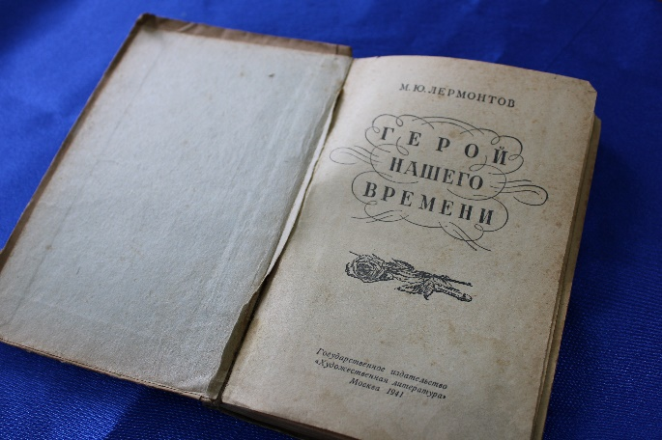
Инвентарный номер  245 | Название, назначение  Книга «Герой нашего времени»  автор М.Ю. Лермонтов Гослитиздат, 1941
Место и время изготовления | Государственное издательство «Художественная литература», Москва 1941 год
Количество | 1
Материал | бумага, картон
Техника | типографская печать, фабричное производство
Размер | 11 x 17 см
Сохранность | удовлетворительная, пожелтение, надписи карандашом от руки стр.92, пятна
Описание | На картонной обложке автор «М.Ю.Лермонтов», название книги «Герой нашего времени», наименование издательства «ГОСЛИТИЗДАТ», год выпуска «1941»  Иллюстрации художника П.Я. Павлинова
Источник поступления | дар из частной библиотеки
https://www.qrcode-monkey.com/ | 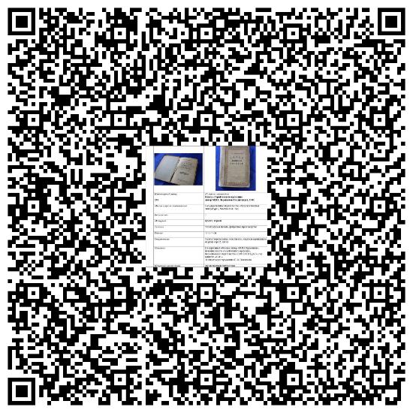
CodeTwo QR Code Desktop  Reader & Generator | 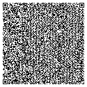
https://www.stqr.ru/qrcodes/dynamic
https://www.qrcodechimp.com/user/dashboard

